Reporte Semanal
Nombre: | Miguel de Jesús Degollado Macías
Matrícula: | A01255388
Programa Académico: | Ingeniería en Tecnologías Computacionales — Tecnológico de Monterrey
Empresa: | CENACE (Centro Nacional de Control de Energía) — Hermosillo, Sonora
Tutor académico: | Mario Duran Vega
Fecha: | 31 de agosto al 4 de Septiembre de 2026  (Semana 4)

1. Descripción de la fase u objetivos desarrollados en la semana declarados en el cronograma.
Esta semana correspondió a la mitad de la Iteración 9 del Sprint 1 sobre el Sistema de Gestión de Presupuesto (SGP). El objetivo fue completar la Épica 3 del backlog (Seguridad y control de acceso: HU-007 "Restricción de cuentas por usuario" y HU-008 "Perfil administrador"), además de dar soporte y corrección a la funcionalidad de reimportación entregada la semana anterior, sobre la que surgieron hallazgos importantes durante las pruebas. Ambos objetivos se cumplieron: HU-007 y HU-008 quedaron implementadas y verificadas sobre el módulo Reporte General, y se corrigieron varios defectos reales encontrados en el flujo de reimportación, incluyendo un incidente de pérdida de datos durante pruebas que obligó a revisar el diseño de esa función.

2. Descripción del desarrollo de las actividades semanales (metodología, recursos, procedimientos que se siguieron)
El desarrollo de esta semana se organizó en cuatro frentes:
- Implementación de HU-007 y HU-008: se agregó un catálogo de responsabilidades a nivel Pospre (Usuario.PospresAsignados) y una pantalla en Config > Usuario con casillas de verificación para asignar qué posiciones presupuestales puede ver cada usuario con rol "Acceso". El controller del reporte filtra los nodos correspondientes salvo que el usuario tenga rol "Administrador", caso en el que no aplica ninguna restricción. La primera versión se construyó a nivel Centro de Costo sobre el módulo Ejercicio; tras revisión, se decidió limitar el alcance únicamente al módulo Reporte General y a nivel Pospre, por lo que esa primera implementación se retiró por completo del código antes de continuar.
- Depuración de errores reales post-entrega: durante la validación de lo entregado la semana anterior aparecieron dos errores de compilación (una propiedad que no llegó a copiarse manualmente a un archivo) y un error de "vista no encontrada" en tiempo de ejecución, diagnosticado como una vista Razor precompilada que requería una recompilación completa del proyecto. Ambos se resolvieron identificando la causa raíz antes de aplicar el ajuste, en vez de solo tratar el síntoma.
- Incidente de pérdida de datos durante pruebas de reimportación: al probar la reimportación de un reporte en un ambiente compartido de desarrollo, se perdió información real por un borrado físico sin respaldo. Se investigó el alcance (ambiente afectado, posibilidad de recuperación) y, aunque el equipo decidió mantener el borrado físico como comportamiento definitivo, se documentó el incidente y las alternativas de recuperación disponibles para el futuro.
- Iteración de UI basada en retroalimentación: los controles de asignación de Pospres se cambiaron de un selector múltiple a casillas de verificación individuales, y el indicador visual de "vista de administrador" se reposicionó tres veces (encabezado, pie de tarjeta a la izquierda, y finalmente a la derecha) siguiendo retroalimentación directa sobre la propuesta visual, hasta llegar a la ubicación aprobada.
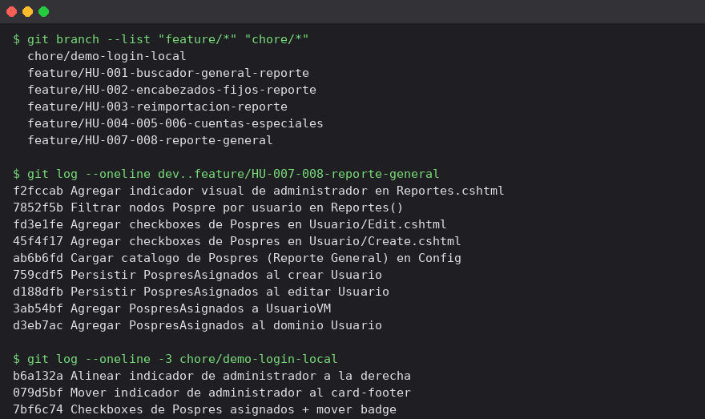
Commits de HU-007/HU-008 (Reporte General) y ajustes de UI en la rama de trabajo

3. Listado de las actividades siguientes cercanas o pendientes no resueltas en la semana anterior, así como la justificación de su incumplimiento.
Todas las actividades programadas para esta semana (HU-007, HU-008 y la corrección de los defectos de reimportación) se completaron en el tiempo establecido. Un ajuste de alcance, no un incumplimiento, es que la restricción por Centro de Costo (módulo Ejercicio) que se había avanzado inicialmente para HU-007 se retiró por decisión explícita de enfocar el alcance únicamente en Reporte General; el código correspondiente ya no forma parte de la solución. Quedan planificadas para la siguiente semana, según prioridad del backlog, las historias de las Épicas 4 a 7 (HU-009 a HU-017: acreedores especiales, integración de viáticos SAP, gráficas e indicadores presupuestales, y comentarios por partida), así como HU-018, marcada como mejora futura de Etapa 3 y fuera del alcance actual.

4. Autorreflexión personal, mencionando problemas enfrentados, aprendizajes, temas personales o profesionales relacionados con su desempeño.
Esta semana el aprendizaje más importante vino del incidente de pérdida de datos: al probar una función que reemplaza información existente, no verifiqué de antemano contra qué ambiente estaba corriendo ni si existía un respaldo previo, y esa falta de precaución tuvo un costo real. Me quedó muy claro que cualquier operación destructiva (borrar, reemplazar, sobreescribir) necesita tratarse con el mismo cuidado sin importar si el ambiente es "de pruebas" o no, porque en la práctica varios ambientes de desarrollo compartidos terminan usándose como si fueran productivos. También reforcé la importancia de diagnosticar la causa raíz antes de corregir: tanto el error de compilación como el de "vista no encontrada" se resolvieron más rápido una vez que entendí por qué pasaban, en vez de solo replicar una solución genérica. En el aspecto profesional, retirar código que ya funcionaba (la restricción por Centro de Costo) porque el alcance cambió fue una buena lección de que "funciona" y "es lo que se necesita" no siempre son lo mismo, y que documentar esa decisión con la misma disciplina que el código nuevo evita confusión más adelante.
Evidencias: Backlog actualizado (Épica 3 completada, Azure DevOps / Excel)
